İşgücü Piyasası Görünümü:

Kasım 2014

17 Kasım 2014

tarım dışı İşsizlikTE sınırlı DÜŞÜŞ
Seyfettin Gürsel* Zümrüt İmamoğlu∗∗ ve Ayşenur Acar∗∗∗

Yönetici Özeti

Mevsim etkilerinden arındırılmış işgücü verilerine göre tarım dışı işsizlik, Ağustos 2014 döneminde bir önceki döneme kıyasla 0,1 yüzde puan azalarak yüzde 12,4 seviyesine düşmüştür. Tarım dışı istihdamın işgücünden daha fazla artması tarım dışı işsizliğin düşmesine neden olmuştur. İstihdamdaki artış büyük çoğunlukla, bir süredir azalmakta olan sanayi ve yavaşlayan inşaat istihdamlarındaki artışlardan kaynaklanmaktadır. Hizmetlerde ise güçlü olmamakla beraber istihdam artışları devam etmektedir. Dolayısıyla işsizlikte sınırlı da olsa bir düşüş gözlenmiştir. İstihdam artışları üçüncü çeyrekte toparlanmaya başlayan ekonomi ile uyumlu bir görünüm seyretmektedir. Önümüzdeki dönemde işsizliğin yatay seyretmesini bekliyoruz.

Yıllık tarım dışı işgücü ve istihdamda kuvvetli artışlar

TÜİK’in açıkladığı işgücü verilerine göre Ağustos 2014 döneminde, bir önceki yılın aynı dönemine göre tarım dışı işgücü 1 milyon 542 bin (yüzde 7,1), tarım dışı istihdam 1 milyon 112 bin kişi (yüzde 5,7), tarım dışı işsiz sayısı ise yıllık 430 bin artmıştır. Temmuz 2014 döneminde tarım dışı işgücünde ilk kez 1,5 milyona yakın yüksek bir artış gözlemlenmişti. Ağustos 2014 döneminde artışın bu seviyeden devam etmekte olduğu görülmektedir. Bununla beraber Nisan 2014 döneminden beri bir süredir yavaşlayan tarım dışı istihdam artışı da, Temmuz 2014 döneminde önemli ölçüde artarak 1 milyonun üzerine çıkmıştı. Ağustos 2014 döneminde, bu artışın da benzer şekilde devam ettiği görülmektedir.

Şekil 1 Tarım dışı işgücü ve tarım dışı istihdamın tarım dışı issiz sayısına etkisi (yıllık)
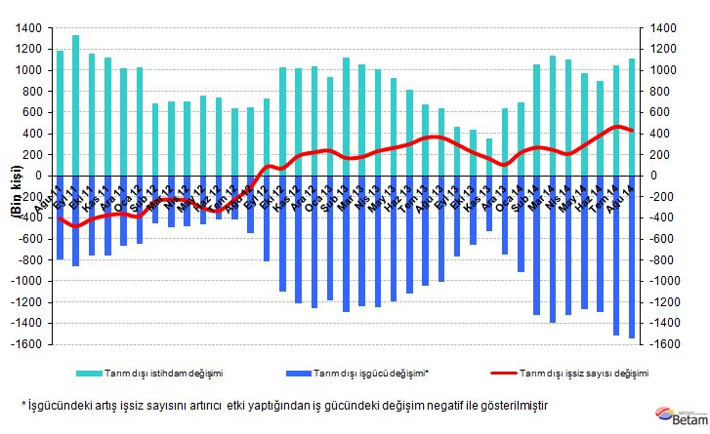
Kaynak: TÜİK, Betam
Tarım dışı işsizlikte sınırlı düşüş

Mevsim etkilerinden arındırılmış verilere göre Ağustos döneminde Temmuz dönemiyle kıyaslandığında tarım dışı işgücü 83 bin artarak 23 milyon 362 bin olmuştur (Şekil 2, Tablo 1). Tarım dışı istihdam ise 96 bin artarak 20 milyon 465 bin olmuştur. Böylelikle tarım dışı işsiz sayısı 13 bin azalmış, tarım dışı işsizlik oranı Ağustos 2014 döneminde Temmuz 2014 dönemine kıyasla 0,1 yüzde puan azalarak yüzde 12,4 seviyesine ulaşmıştır. Mart 2014 döneminden beri, ya azalan ya da sınırlı bir artış gösteren tarım dışı istihdamının bu dönemde tarım dışı işgücündeki artışı karşılayacak seviyede artması, tarım dışı işsizliğin az da olsa düşmesine neden olmuştur.

Şekil 2 Mevsim etkilerinden arındırılmış tarım dışı işgücü, istihdam ve işsizlik oranı
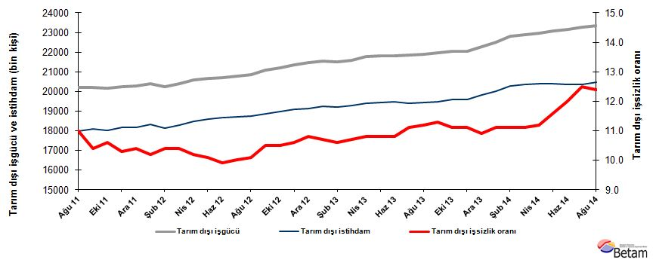
Kaynak: TÜİK, Betam

İşsizlik Eylül döneminde yatay seyredecek

Betam'ın hazırladığı tahmin modelinde kullanılan Kariyer.net verilerinden ilan başına başvuru sayısı Şekil 3'de gösterilmektedir. Ocak ayından itibaren artış trendine giren seri Temmuz ve Ağustos aylarında da artmaya devam ederken, Eylül ayından itibaren yatay bir seyir göstermektedir. Açıklanan Ağustos dönemi işsizlik oranı Temmuz- Ağustos-Eylül aylarını içermekte olduğundan Kariyer.net verisinde gördüğümüz etki işsizlik verilerine yeni yansımaya başlamıştır denilebilir. Eylül döneminde ilişkin açıklanacak verilerin Ekim ayı gelişmelerini de içereceği unutulmamalıdır. Betam tahmin modeli işsizliğin önümüzdeki dönemde yatay seyredeceğini tahmin etmektedir.

İkinci çeyrekte daralan ekonomide istihdamın zayıf seyretmiş ve işsizlik oranının artmış olması beklenen bir durumdur. Ancak artış son dönemde görülmemiş derecede hızlı olmuştur. Mayıs 2013'den itibaren üç ay içerisinde işsizlik oranı 1,3 yüzde puan artarak 11,2'den 12,5'e yükselmiştir. Ağustos'ta gerçekleşen 0,1'lik küçük azalış ekonomide üçüncü çeyrekte görülen canlanmanın bir yansıması olabilir. Ancak Kariyer.net verilerinden de gözlemlediğimiz üzere işsizlikte önümüzdeki dönemde önemli bir düşüş beklenmemesi gerekir. Bundan sonraki gidişat daha ziyade yatay bir seyir göstermektedir. Bu durumda tarım dışı işsizliğin bir süre daha yüzde 12'nin üzerinde kalacağını tahmin ediyoruz.
Şekil 3 Mevsim etkilerinden arındırılmış tarım dışı işsizlik oranı ve ilan başına başvuru sayısı
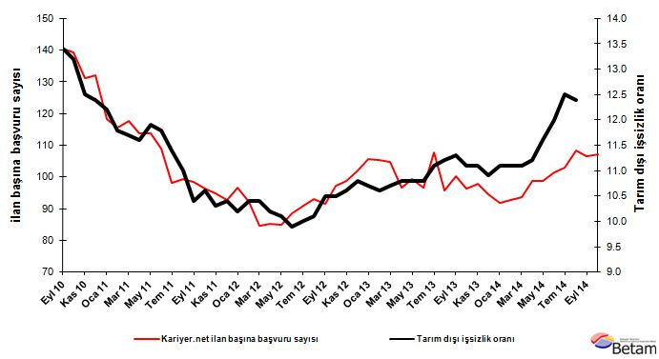
Kaynak: Kariyer.net, TÜİK, Betam

Sanayi ve inşaat istihdamında toparlanma

Mevsimsellikten arındırılmış sektörel verilere göre Ağustos 2014 döneminde, tarım hariç tüm sektörlerde istihdam artmıştır (Şekil 4, Tablo 2). Son üç dönemdir azalmakta olan sanayi istihdamı Ağustos 2014 döneminde artmıştır. Benzer olarak, Mart ve Haziran 2014 dönemleri arasında azalan inşaat istihdamı, geçtiğimiz dönemde sınırlı bir artış göstermişti. Bu dönemde de artışın hızlanarak devam ettiği görülmektedir. Sanayi ve inşaat istihdamında görülen bu toparlanmalar tarım dışı istihdamın artmasına neden olmuştur. Hizmetlerde ise çok güçlü olmamakla beraber istihdam artışları görülmeye devam etmektedir.

Şekil 4 Sektörlerin istihdam değişimi (bin kişi)
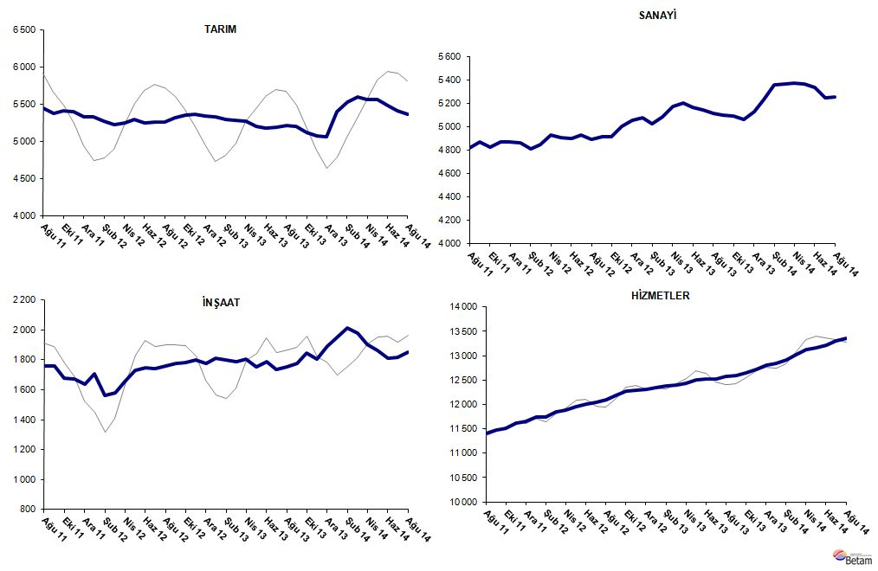
Kaynak: TÜİK, Betam

Tablo 1 Mevsim etkilerinden arındırılmış tarım dışı işgücü göstergeleri (bin kişi)*
 | İşgücü | İstihdam | İşsizlik | İşsizlik Oranı | Aylık değişimler
Temmuz 11 | 20226 | 17920 | 2306 | 11.4% | İşgücü | İstihdam | İşsizlik
Ağustos 11 | 20204 | 17982 | 2222 | 11.0% | -21 | 62 | -83
Eylül 11 | 20208 | 18106 | 2102 | 10.4% | 3 | 124 | -121
Ekim 11 | 20149 | 18013 | 2136 | 10.6% | -59 | -93 | 34
Kasım 11 | 20246 | 18161 | 2085 | 10.3% | 98 | 148 | -50
Aralık 11 | 20276 | 18167 | 2109 | 10.4% | 29 | 6 | 23
Ocak 12 | 20399 | 18318 | 2081 | 10.2% | 123 | 151 | -28
Şubat 12 | 20221 | 18118 | 2103 | 10.4% | -178 | -200 | 22
Mart 12 | 20405 | 18283 | 2122 | 10.4% | 184 | 165 | 19
Nisan 12 | 20571 | 18473 | 2098 | 10.2% | 166 | 190 | -24
Mayıs 12 | 20674 | 18586 | 2088 | 10.1% | 103 | 113 | -10
Haziran 12 | 20699 | 18650 | 2049 | 9.9% | 25 | 64 | -39
Temmuz 12 | 20787 | 18708 | 2079 | 10.0% | 87 | 58 | 29
Ağustos 12 | 20857 | 18750 | 2107 | 10.1% | 70 | 42 | 28
Eylül 12 | 21079 | 18866 | 2213 | 10.5% | 223 | 116 | 107
Ekim 12 | 21199 | 18973 | 2226 | 10.5% | 120 | 107 | 13
Kasım 12 | 21358 | 19094 | 2264 | 10.6% | 159 | 121 | 38
Aralık 12 | 21453 | 19136 | 2317 | 10.8% | 95 | 42 | 53
Ocak 13 | 21539 | 19234 | 2305 | 10.7% | 86 | 98 | -12
Şubat 13 | 21491 | 19213 | 2278 | 10.6% | -48 | -21 | -27
Mart 13 | 21583 | 19274 | 2309 | 10.7% | 92 | 61 | 31
Nisan 13 | 21759 | 19409 | 2350 | 10.8% | 176 | 135 | 41
Mayıs 13 | 21807 | 19452 | 2355 | 10.8% | 48 | 43 | 5
Haziran 13 | 21830 | 19472 | 2358 | 10.8% | 22 | 20 | 2
Temmuz 13 | 21836 | 19412 | 2424 | 11.1% | 6 | -60 | 66
Ağustos 13 | 21898 | 19445 | 2453 | 11.2% | 62 | 33 | 29
Eylül 13 | 21954 | 19473 | 2481 | 11.3% | 56 | 28 | 28
Ekim 13 | 22027 | 19582 | 2445 | 11.1% | 73 | 109 | -36
Kasım 13 | 22036 | 19590 | 2446 | 11.1% | 9 | 8 | 1
Aralık 13 | 22255 | 19829 | 2426 | 10.9% | 219 | 239 | -20
Ocak 14 | 22516 | 20017 | 2499 | 11.1% | 262 | 188 | 74
Şubat 14 | 22821 | 20288 | 2533 | 11.1% | 305 | 271 | 34
Mart 14 | 22903 | 20361 | 2542 | 11.1% | 82 | 73 | 9
Nisan 14 | 22972 | 20399 | 2573 | 11.2% | 69 | 38 | 31
Mayıs 14 | 23066 | 20390 | 2676 | 11.6% | 94 | -9 | 103
Haziran 14 | 23141 | 20364 | 2777 | 12.0% | 75 | -26 | 101
Temmuz 14 | 23279 | 20369 | 2910 | 12.5% | 138 | 5 | 133
Ağustos 14 | 23362 | 20465 | 2897 | 12.4% | 83 | 96 | -13
Kaynak: TÜİK, Betam

Tablo 2 Mevsim etkilerinden arındırılmış sektörel istihdam (bin kişi)*
 | Tarım | Sanayi | İnşaat | Hizmetler | Aylık değişimler
Temmuz 11 | 5388 | 4846 | 1707 | 11367 | Tarım | Sanayi | İnşaat | Hizmetler
Ağustos 11 | 5452 | 4816 | 1758 | 11408 | 64 | -30 | 51 | 41
Eylül 11 | 5383 | 4866 | 1760 | 11480 | -69 | 50 | 2 | 72
Ekim 11 | 5414 | 4823 | 1680 | 11510 | 31 | -43 | -80 | 30
Kasım 11 | 5406 | 4870 | 1670 | 11622 | -8 | 47 | -10 | 112
Aralık 11 | 5329 | 4873 | 1635 | 11659 | -77 | 3 | -35 | 37
Ocak 12 | 5333 | 4864 | 1709 | 11745 | 4 | -9 | 74 | 86
Şubat 12 | 5276 | 4808 | 1565 | 11746 | -57 | -56 | -144 | 1
Mart 12 | 5222 | 4850 | 1580 | 11853 | -54 | 42 | 15 | 107
Nisan 12 | 5249 | 4930 | 1653 | 11890 | 27 | 80 | 73 | 37
Mayıs 12 | 5293 | 4908 | 1727 | 11951 | 44 | -22 | 74 | 61
Haziran 12 | 5249 | 4900 | 1748 | 12001 | -44 | -8 | 21 | 50
Temmuz 12 | 5260 | 4926 | 1741 | 12041 | 11 | 26 | -7 | 40
Ağustos 12 | 5257 | 4892 | 1761 | 12097 | -3 | -34 | 20 | 56
Eylül 12 | 5319 | 4911 | 1777 | 12179 | 62 | 19 | 16 | 82
Ekim 12 | 5357 | 4917 | 1781 | 12274 | 38 | 6 | 4 | 95
Kasım 12 | 5365 | 5003 | 1802 | 12289 | 8 | 86 | 21 | 15
Aralık 12 | 5346 | 5051 | 1776 | 12309 | -19 | 48 | -26 | 20
Ocak 13 | 5331 | 5073 | 1812 | 12350 | -15 | 22 | 36 | 41
Şubat 13 | 5297 | 5023 | 1800 | 12389 | -34 | -50 | -12 | 39
Mart 13 | 5281 | 5083 | 1785 | 12406 | -16 | 60 | -15 | 17
Nisan 13 | 5269 | 5176 | 1807 | 12425 | -12 | 93 | 22 | 19
Mayıs 13 | 5207 | 5200 | 1754 | 12498 | -62 | 24 | -53 | 73
Haziran 13 | 5179 | 5163 | 1788 | 12521 | -28 | -37 | 34 | 23
Temmuz 13 | 5194 | 5146 | 1737 | 12529 | 15 | -17 | -51 | 8
Ağustos 13 | 5218 | 5117 | 1752 | 12577 | 24 | -29 | 15 | 48
Eylül 13 | 5208 | 5096 | 1776 | 12601 | -10 | -21 | 24 | 24
Ekim 13 | 5119 | 5090 | 1848 | 12644 | -89 | -6 | 72 | 43
Kasım 13 | 5077 | 5064 | 1804 | 12722 | -42 | -26 | -44 | 78
Aralık 13 | 5060 | 5131 | 1894 | 12803 | -17 | 67 | 90 | 81
Ocak 14 | 5402 | 5232 | 1947 | 12838 | 342 | 101 | 53 | 35
Şubat 14 | 5530 | 5359 | 2013 | 12916 | 128 | 127 | 66 | 78
Mart 14 | 5599 | 5365 | 1980 | 13016 | 69 | 6 | -33 | 100
Nisan 14 | 5563 | 5373 | 1906 | 13121 | -36 | 8 | -74 | 105
Mayıs 14 | 5563 | 5364 | 1862 | 13163 | 0 | -9 | -44 | 42
Haziran 14 | 5488 | 5332 | 1811 | 13222 | -75 | -32 | -51 | 59
Temmuz 14 | 5413 | 5243 | 1817 | 13310 | -75 | -89 | 6 | 88
Ağustos 14 | 5370 | 5257 | 1851 | 13356 | -43 | 14 | 34 | 46
Kaynak: TÜİK, Betam

*Prof. Dr. Seyfettin Gürsel, Betam, Direktör, seyfettin.gursel@eas.bahcesehir.edu.tr
∗∗ Dr. Zümrüt İmamoğlu, Betam, Uzman Araştırmacı, zumrut.imamoglu@eas.bahcesehir.edu.tr
∗∗∗Dr. Ayşenur Acar, Betam, Araştırma Görevlisi, aysenur.acar@eas.bahcesehir.edu.tr
Betam son bir yıldır Kariyer.net tarafından sağlanan verilerden açık bulunan iş pozisyonu başına yapılan başvuru sayısını hesaplıyor. Bu seri hem mevsim hem takvim etkilerinden arındırılmıştır. İlan başına başvuru sayısının azalması bir yandan münhal işlerin artmasına diğer yandan da başvuru sayısının azalmasına bağlıdır. Münhal işlerin artması büyümenin hızlanmasına bağlanırken, başvuruların azalması iş arayan sayısının azalmasına bağlı olacaktır.
Soybilgen'in kullandığı tahmin modeli "Kariyer.net Verisiyle Kısa Vadeli Tarım Dışı İşsizlik Tahmini" başlıklı Betam Araştırma Notu 168'de ayrıntılı olarak tartışılmaktadır. Soybilgen, B., "Kariyer.net Verisiyle Kısa Vadeli Tarım Dışı İşsizlik Tahmini", Betam Araştırma Notu 168. http://betam.bahcesehir.edu.tr/tr/2014/06/kariyer-net-verisiyle-kisa-vadeli-tarim-disi-issizlik-tahmini/
Sektörel istihdam serileri teker teker mevsim etkilerinden arındırılmaktadır. Dolayısıyla sektörel istihdam rakamlarının toplamı, mevsim etkilerinden arındırılmış toplam istihdam rakamından farklı olabilmektedir. Aradaki fark mevsim etkilerinden arındırma prosedürünün lineer olmamasından kaynaklanmaktadır.

